项目说明文档

数据结构课程设计

——修理牧场

作 者 姓 名： 安江涛

学 号： 1952560

指 导 教 师： 张颖

学院、 专业： 软件学院 软件工程

同济大学

Tongji University

目 录

1 分析 1

1.1 项目简介 1

2 设计 1

2.1 数据结构设计 1

2.2 类结构设计 1

2.3 成员与操作设计 1

3 实现 2

3.1 重载<运算符和==运算符 2

3.1.1 详解 2

3.1.2 核心代码 2

3.2 总体系统的实现 3

3.2.1 总体系统流程图 3

3.2.2 总体系统核心代码 4

3.2.3 总体系统截屏示例 5

# 1 分析

## 1.1 项目简介

农夫要修理牧场的一段栅栏，他测量了栅栏，发现需要N块木头，每块木头长度为整数*Li*个长度单位，于是他购买了一个很长的，能锯成N块的木头，即该木头的长度是*Li*的总和。

但是农夫自己没有锯子，请人锯木的酬金跟这段木头的长度成正比。为简单起见，不妨就设酬金等于所锯木头的长度。例如，要将长度为20的木头锯成长度为8，7和5的三段，第一次锯木头将木头锯成12和8，花费20；第二次锯木头将长度为12的木头锯成7和5花费12，总花费32元。如果第一次将木头锯成15和5，则第二次将木头锯成7和8，那么总的花费是35（大于32）.

项目功能要求：

1. 输入格式：输入第一行给出正整数N（N<104），表示要将木头锯成N块。第二行给出N个正整数，表示每块木头的长度。
2. 输出格式：输出一个整数，即将木头锯成N块的最小花费。

# 2 设计

## 2.1 数据结构设计

题目要求将一个木头锯成N块，那不妨逆向考虑，将N块木头合并为一整块木头怎样花费最少，显然这是一道标准的霍夫曼思想的题，但是考虑到大材小用，本项目是用优先队列来处理，其中Priority_queue为手写。

## 2.2 类结构设计

本项目只有一个类，Int类。主要用于重载运算符。

## 2.3 成员与操作设计

**Int类**



# 3 实现

## 3.1 重载<运算符和==运算符

### 3.1.1 详解

本题要求花费最小，那么显然得用小根堆来实现。考虑到手写的Priority_queue为大根堆，且并没有通过模板来传入运算符，那么另外一种方法就是自定义数据结构并重载<运算符以及==运算符。

### 3.1.2 核心代码



## 3.2 总体系统的实现

### 3.2.1 总体系统流程图

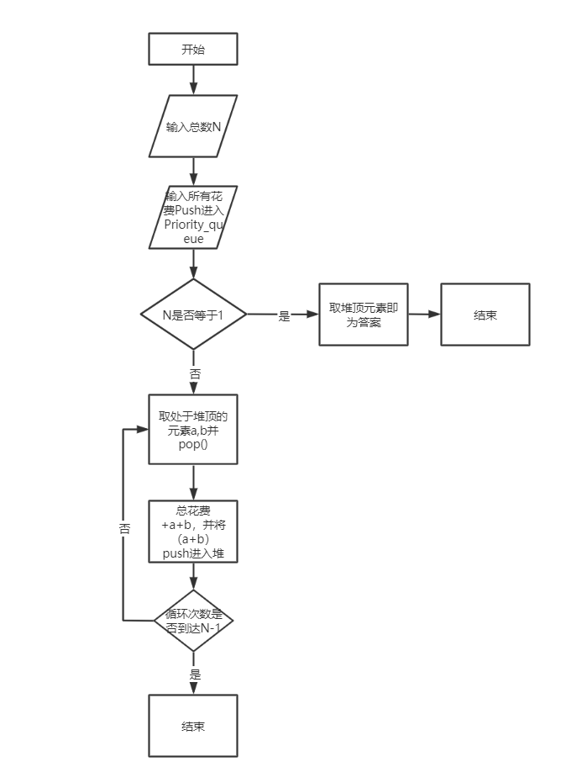

### 3.2.2 总体系统核心代码



### 3.2.3 总体系统截屏示例

